INVITERER
MENNESKER MED UTVIKLINGSHEMNING
TIL
Åpen barmarksamling
Langrenn & Alpint

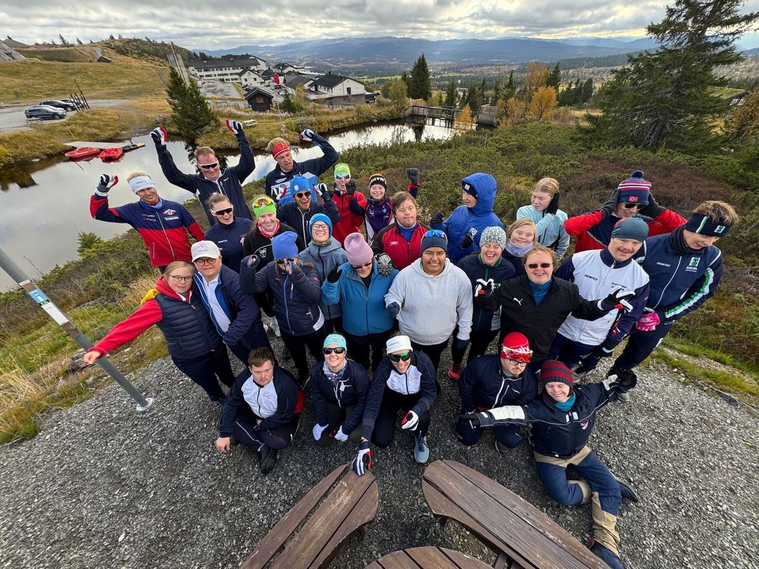

STOREFJELL - GOLSFJELLET
25.-28. SEPTEMBER 2026

ÅPEN BARMARKSAMLING
- ALPINT og LANGRENN -
Norges Skiforbund ønsker å øke skiaktiviteten blant personer med utviklingshemning.
Vi ønsker å bidra til at denne målgruppen skal ha et godt aktivitetstilbud og inviterer til den årlige åpne barmarksamlingen for målgruppa, for både alpint- og langrennsutøvere.

Tid: fredag 25. september – mandag 28. september 2026
oppmøte fredags kveld, senest kl 20:00 og hjemreise etter lunsj mandag ca kl 13:00
Sted: Golsfjellet – vi bor som vanlig på Storefjell Resort Hotel
Målgruppe samling:
* Utviklingshemmede 13 år og eldre som er interessert i langrenn eller alpint.
* Utøvernes lokale trenere, ledere, støttekontakter, treningskontakter, foreldre og pårørende
Innhold i samlingen:
Det vil bli alpint og langrennstrening på barmark som hovedtema.
Det er to økter med trening hver dag, unntatt mandag – da har vi økt før lunsj og før hjemreise!
Samlingsavgift:
For utøvere; kr 2.200, - som inkluderer overnatting, mat og instruksjon
Ledsagere til kostpris;
Enkeltrom standard: 5.335,-
Dobbeltrom standard: 10.110,-
Enkeltrom økonomi: 4.455,-
Dobbeltrom økonomi: 8.910,-
Dobbeltrom standard med utøver: 5.655,-
Dobbeltrom økonomi med utøver: 4.455,-
Inkludert i egenandelen er også inngang til badeavdelingen, så husk badetøy for de som ønsker å benytte dette tilbudet.
Tips; det er mulig å søke kommune/bydel om økonomisk støtte til ledsager.
Betaling av egenandel;
Denne blir betalt ved påmelding i Isonen.
Transport/reise:
NSF ønsker ikke at utøvere skal utebli på grunn av lang og kostbar reisevei. Derfor vil vi på denne samlingen dekke eventuell flyreise for langveisfarende utøvere.
For de dette må gjelde – meld fra om dette i påmeldingsskjema
Transport til/fra flyplass dekker den enkelte selv.
Kommer dere med tog til Gol, vil hotellet kunne hente dere på stasjonen, utgifter til dette betales av den enkelte direkte til hotellet og koster kr 150,- pr vei.
Dette må bestilles senest kvelden i forveien, tlf. hotellet: 32 07 80 00
Overnatting/bespisning:
Vi bor på Storefjell Resort Hotell, hvor flere var på samling i fjor. Utøverne blir primært plassert på 2-mannsrom av samlingsledelsen.
Vi ser helst at utøvere bor sammen med andre utøvere – vi er kommet inn i en ny «kvalifiseringsrunde», for neste World Games i 2029, og ett av kriteriene der er at utøvere må dele rom. Da er det en god start å trene på dette allerede nå på våre samlinger.
Ledsagere må krysse av for hvilken romtype som ønskes og oppgi hvem som skal bo på rommet ved påmelding under varer og tjenester.
Vi har fullpensjon og all bespisning foregår på hotellet
Utstyr:
Treningstøy til inn og utebruk
Husk at høsten kan bli både våt og kald selv om vi håper på finvær
Ta med to skift, slik at du har tørre klær til 2. økt hvis det er dårlig vær.
Ta med klær for både inne og utetrening
Se ellers forslag til pakkeliste på våre hjemmesider.

Påmelding;
Påmeldingsfrist 20. august 2026 kl 23:55
Påmelding og betaling gjøres via Isonen; https://isonen.no/event/cmpbiiu1t02o9ab01nhtpyn37/
Dette skal være et greit system å bruke – du må opprette en bruker i Min Idrett hvis du ikke har en fra før. Skulle det oppstå problemer, ta kontakt.

Det er viktig at denne fristen blir overholdt, da det skal gis tilbakemelding om antall til hotellet 5 uker før samlingen.

Etter at påmeldingsfristen er utløpt, vil det bli sendt ut et mer detaljert program og informasjon til den enkelte deltaker.
Viktig informasjon;
Det er viktig at ALLE leser dette:
Etter møte med foreldre/ledsagere på en tidligere samling har vi blitt enige om at følgende informasjon sendes ut for hver samling og MÅ tas til etterretning.
Det er etter hvert mange deltakere som reiser alene, og det er flott at de kan gjøre dette.
Men vi ser oss nødt til å lage noen retningslinjer slik at dette skal bli en mest mulig positiv opplevelse for alle sammen, både utøvere, trenere og de ledsagerne som er med.
For vi har hatt en del episoder hvor utøvere kommer alene og det forventes at andre ledsagere kan gi disse en hjelpende hånd til diverse ting uten at dette er avklart på forhånd, og det er ikke greit!
- Alle deltakere som er «førstereis» på snø eller barmark SKAL ha med seg egen ledsager - dette for å ivareta at vi blir kjent med utøveren og dere som pårørende blir kjent med tilbudet og oss og får mer kunnskap om hva dette er. En ledsager kan selvfølgelig ha med seg flere utøvere.
Vi vet mange greier seg bra i sitt hjemmemiljø, men nå kommer de i en ny setting, nye folk som de skal forholde seg til, erfaringsmessig kan dette gjøre at man faktisk ikke fungerer like godt som hjemme. Hjemme er det greit å ha fokus på f.eks. å ta sine egne medisiner til bestemte tider og at dette fungerer – med masse andre folk rundt er det ikke alltid at det er like enkelt å huske dette, og trenerne kan ikke påta seg oppgaven med å være ansvarlige for utøveres medisinering. Så det er ikke greit å bare sende med deltakere en liste over medisiner uten å ha avtalt dette med ansvarlige trenere på forhånd.
Etter hvert som vi nå lærer deltakerne å kjenne vil vi også kunne si om vedkommende trenger en ledsager eller ikke, etter en helhetsvurdering på hvordan man fungerer i denne settingen.

- De fleste utøverne trenger litt oppfølging av ulik art, det er derfor viktig at det for de som drar alene blir gjort en avtale med andre ledsagere på forhånd om de kan hjelpe litt tid.
Vi har dessverre ikke trenerressurser nok til å ivareta og følge opp påkleding og personlig hygiene hos alle sammen.

- Er det skader, sykdom eller andre ting vi som trenere bør informeres om? Viktig at vi får beskjed om det er belastningsskader eller annet som vi bør være obs på under trening. Er ikke til å komme fra at det i denne gruppa fort «sprer seg både sykdom og skader», mer eller mindre reelt.
- Det er viktig å informere deltakerne om at dette ikke er en frihelg, men en treningssamling hvor det er trenerne som er sjefene og bestemmer.

Godterispising og brusdrikking? – ikke på våre samlinger!
Vi bør alle tenke på helsa vår, vi trener for å bli i bedre form, men glemmer fort at det vi putter inn i munnen også er av betydning. Ber om at det videreformidles til deltakerne at det ikke er lov til å ta med smågodt, sjokolade, potetgull og brus på samlingen.
Vi vil som vanlig legge vekt på det sosiale og noe «snadder» i den forbindelse vil bli sørget for, fra lederhold.

Spørsmål kan rettes til Anne Ragnhild Kroken,
E-post: anne.kroken@skiforbundet.no
Mobil: 930 54 058

Blir det mange påmeldinger er det førstemann til mølla prinsippet som gjelder……..

VELKOMMEN til samling

